**MANUAL DO SISTEMA**

**R POINT**

**MOGI DA CRUZES**

**2022**

**Sumario**

1Tela de Login ................................................................................................... 3 1.1 Senha invalida...............................................................................................3 1.3 Requisição de ajuda.................................................................................... 4

2Visão geral do sistema.................................................................................... 4

2.1 Menu lateral................................................................................................. 5

2.2 Menu de cima.............................................................................................. 5

3Vendas............................................................................................................. 6

3.1Ações no pedido........................................................................................... 7

3.1.1 Alterar pedido .......................................................................................... 7

3.1.2 Visualizar pedido...................................................................................... 7

3.1.3 Excluir pedido........................................................................................... 7

3.1.4 Imprimir pedido......................................................................................... 8

3.1.5 Incluir pedido ........................................................................................... 8

3.1.6 Cep Não existe......................................................................................... 9

3.1.7 Confirmar inclusão.................................................................................... 9

3.1.8 Cancelar inclusão..................................................................................... 9

4 Pedidos excluídos......................................................................................... 10

4.1 Restaurar pedido....................................................................................... 10

4.2 Visualizar pedido....................................................................................... 10

4.3 Acessando pedidos excluídos................................................................... 10

4.4 Saindo de pedidos excluídos..................................................................... 10

5 Cadastro de clientes..................................................................................... 11

6 Cadastro de produtos................................................................................... 11

7 Cadastro de vendedores ............................................................................. 12

**Login**

Para entrar no sistema é necessário fazer login

Insira seu e-mail no campo e-mail

Insira sua senha no campo senha.

Caso você não recorde da senha, pode clicar em Esqueci a senha

**Senha inválida**

Se tentar entrar com uma senha incorreta o sistema não permitirá que faça login, ele abrirá uma tela informando que a senha esta incorreta. Caso precise de ajuda para recuperar a senha clique em Preciso de ajuda.

Caso queira tentar novamente clique em Não preciso e você voltará a tela anterior de login

**Requisição de ajuda**

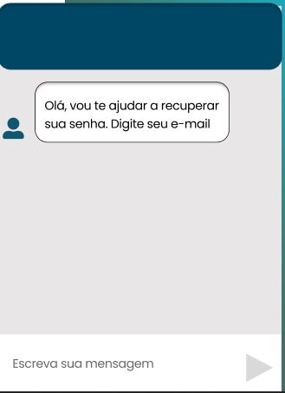

Ao pedir ajuda, o sistema te levará para um chat para que obtenha a ajuda que precisa.

**Visão geral do sistema**

Após logar no sistema você terá acesso a tela inicial, aonde estão os dashboards operacionais mostrando a média de vendas.

Para navegar entre as telas você deve clicar nos ícones do menu na lateral esquerda. As imagens abaixo mostram para que cada botão serve:

**Menu lateral**

**Menu de cima**

**Vendas**

Na tela inicial do menu vendas temos um Grid exibindo pedidos

*Triangulo: Todos os campos com um triangulo significa que o campo tem uma seleção que será aberta após clicar no triangulo .

Abaixo uma descrição sobre cada um dos campos de filtro nas telas iniciais de cadastro:

O perido é a data de inicio e fim que voce gostaria de visualizar no grid

No campo pedido você pode digitar o número de um pedido específico para visualiza-lo, ou deixar o campo como “Todos” para exibir todos os pedidos do determinado período.

No campo cliente você pode selecionar um cliente especifico e filtrar todos os pedidos dele, ou deixar como “Todos” para exibir pedidos de todos os clientes.

No campo pagamento você pode filtrar pelo tipo de pagamento no pedido, como Pix, Boleto, Cartão de um determinado período.

Botão excluídos, Ao clicar no botão você sera enviado para a tela de pedidos excluídos. Nessa tela apareceram os pedidos que foram inseridos e posteriormente excluídos.

**Ações no pedido**

Para visualizar, alterar ou excluir um pedido você precisa primeira clicar em cima de um pedido que esta sendo exibido no grid e após isso clicar no botão que deseja realizar uma ação.

**Alterar Pedido :** No modo alterar pedido, você irá conseguir entrar em um pedido já cadastrado e realizar modificações nele.

**Visualizar Pedido:**  No modo visualizar pedido, você poderá somente visualizar o pedido, não podendo altera-lo.

**Excluir Pedido:**  No botão excluir pedido você enviara o pedido para a tela de pedidos excluídos, e ele não será mais visto na tela inicial de pedidos.

Após clicar no campo excluir pedido o sistema abrirá um aviso perguntando se realmente deseja exclui. Caso queira clique em confirmar e o pedido será excluído, caso não queira excluir clique em Cancelar e o pedido não sofrerá mudanças.

**Imprimir Pedido:** No botão Imprimir Pedido o sistema carregara uma pagina que você deve aguardar. Depois que a página for carregada abrira um relatório do pedido seleciona que você pode salvar em PDF ou Imprimir na sua impressora

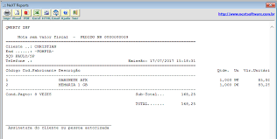

**Incluir Pedido**

Todos os campos no cadastro de pedidos são obrigatórios

Todos os campos no cadastro de pedidos possuem um botão de interrogação ao lado : que clicado ira abrir uma caixa de informação dando uma breve descrição sobre o campo.

Caso todos os campos não estiverem preenchidos o sistema irá emitir um alerta “Preencha todos os campos”.

Ao clicar em entendido a caixa será fechada e você poderá concluir seu cadastro.

**Cep não existe**



**Confirmar inclusão**



**Cancelar inclusão**

**Pedidos excluídos**

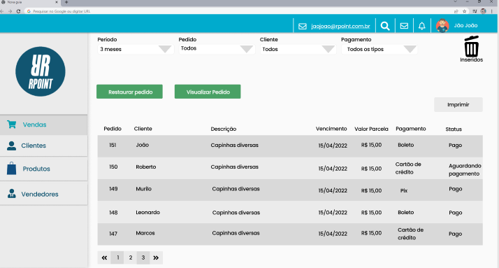

Nessa página o usuário tem a opção de Restaurar pedidos e Visualizar pedidos com os respectivos botões:

**Restaurar pedido**



**Visualizar pedido**



**Acessando pedidos excluídos**



Clicando no ícone da lixeira, você tem acesso aos pedidos excluídos.

**Saindo de pedidos excluídos**

Para voltar os pedidos incluídos basta clicar novamente na lixeira 

**Cadastro de clientes**

Página de cadastro de clientes.

**Cadastro de Produtos**

Página de cadastro de produtos.

**Cadastro de vendedores**

Página de cadastro de vendedores.